Le 06 avril 2022
Les solutions haute performance et l’expertise technique de LOCTITE au service de la fiabilité mécanique de la Porsche 99X Electric
Henkel s’associe à Porsche pour le championnat du monde ABB FIA de Formule E

Düsseldorf, Allemagne – Henkel, au travers de sa marque célèbre LOCTITE, s’engage aux côtés de Porsche pour le championnat du monde ABB FIA de Formule E, la seule et la plus durable compétition de sports moteur pour véhicules entièrement électriques. Avec un héritage fort alliant performance, innovation, fiabilité et durabilité, LOCTITE devient le partenaire officiel pour les adhésifs de l’équipe TAG Heuer Porsche de Formule E, apportant ainsi des produits premium et une vaste expertise technique pour la Porsche 99X Electric, la première voiture de course entièrement électrique du constructeur allemand.

Le championnat du monde ABB FIA de Formule E encourage activement la mobilité électrique et des solutions de mobilité innovantes qui contribuent à la réduction de la pollution de l’air et aident à lutter contre le changement climatique dans le monde. Henkel et Porsche se sont fixé pour objectif de conduire le progrès vers un avenir durable.

Porsche Motorsport améliore en permanence la Porsche 99X Electric en termes d’efficacité et de fiabilité, afin de disputer le championnat le plus compétitif au monde : le championnat du monde ABB FIA de Formule E. Henkel fournit des solutions d’adhésifs pour de nombreuses applications, dans les ateliers de Porsche et sur le circuit.

Le partenariat fait que l’équipe TAG Heuer Porsche de Formule E utilise un vaste éventail de produits LOCTITE, notamment toute une série d’adhésifs époxy haute performance, de produits de fixation, d’adhésifs pour joints, de freinfilets (de résistance moyenne et élevée), d’adhésifs structuraux, de produits d’étanchéité filetée et d’adhésifs instantanés. L’utilisation de ces produits permet une fiabilité mécanique totale pour de nombreuses applications clés, qui vont des paliers de suspension, pièces de carter de boîte de vitesses et boulons du groupe motopropulseur, jusqu’à des pièces du volant, des joints toriques et des câbles. Les bancs d’essai pour les moteurs et boîtes de vitesses de Porsche bénéficient aussi des solutions haute performance de LOCTITE.

« Nous sommes fiers de nous associer à l’équipe TAG Heuer Porsche de Formule E dans le cadre du championnat du monde ABB FIA de Formule E », réagit Joerg von Ameln, Corporate Vice President, Henkel Adhesive Technologies. « Notre volonté est d’ouvrir ensemble la voie vers ce qui devient clairement l’avenir du sport automobile. Ce partenariat est une évidence à nos yeux car, tout comme nous, Porsche participe à des compétitions pour les gagner ! »

« Ce partenariat illustre parfaitement les valeurs d’entreprise que nous partageons », ajoute Eric Saunders, Vice President Marketing, Henkel Adhesive Technologies. « Il s’agit d’une plateforme idéale pour souligner l’engagement de LOCTITE à développer des produits novateurs tout en s’inspirant d’une expertise pratique réelle aux références incomparables en termes de sécurité et de durabilité. »

« Si nous voulons nous imposer dans une compétition aussi compétitive que le championnat du monde ABB FIA de Formule E, nous avons besoin de partenaires solides qui partagent notre engagement et notre vision de l’avenir du sport automobile. Nous sommes ravis de compter Henkel parmi ces partenaires fiables. Les produits LOCTITE ainsi que la philosophie même de la gamme sont synonymes d’innovation et de durabilité, ce qui en fait logiquement un partenaire parfait pour Porsche », détaille Thomas Laudenbach, Vice President, Porsche Motorsport.

Ce partenariat entre Henkel, un des plus grands fournisseurs mondiaux d’adhésifs, de produits d’étanchéité et de revêtements fonctionnels, et Porsche, un des leaders les plus emblématiques des sports moteur, deux enseignes dont l’histoire remonte aux années 1950, s’inscrit dans la continuité d’une collaboration stable de longue date.

Les partenaires ont déjà pu célébrer un premier moment fort, lors de l’E-Prix de Mexico City, le 12 février dernier : parti en pole position sur le circuit Autódromo Hermanos Rodriguez, la Porsche 99X Electric numéro 94 du pilote allemand Pascal Wehrlein a remporté la première victoire pour Porsche dans le cadre du championnat du monde ABB FIA de Formule E. Son coéquipier et compatriote André Lotterer a placé sa voiture numéro 36 en deuxième position, parachevant une course parfaite pour le constructeur automobile de Stuttgart lors de cette troisième manche de la saison de Formule E. En plaçant ses deux pilotes sur les deux premières marches du podium au Mexique, l’équipe TAG Heuer Porsche de Formule E grimpe à la troisième place du classement des constructeurs. Au classement des pilotes, Pascal Wehrlein est troisième, à égalité de points avec André Lotterer, quatrième.
Les 9 et 10 avril prochains, le championnat du monde ABB FIA de Formule E revient en Europe. Cette double confrontation pour les Rounds 4 et 5 aura lieu à Rome sur le Circuito Cittadino dell'EUR, circuit temporaire empruntant les rues du quartier Esposizione Universale di Roma. L’équipe TAG Heuer Porsche de Formule E se lancera à nouveau dans la course contre ses concurrents, avec pour objectif de réitérer les bons résultats obtenus au Mexique.
Les détails de la course et les actualités du championnat du monde ABB FIA de Formule E, qui permet de découvrir les technologies d’e-mobilité les plus avancées du monde, sont disponibles sur newsroom.porsche.com/formulae et media.porsche.com/formulae.

LOCTITE® est une marque déposée de Henkel et/ou ses filiales en Allemagne, aux États-Unis et ailleurs dans le monde.

À propos de Henkel
Henkel opère à l’échelle mondiale grâce à un portefeuille équilibré et diversifié. L’entreprise détient des positions mondiales fortes dans ses trois secteurs d’activités, auprès des industriels comme des consommateurs, grâce à ses marques fortes, ses innovations et ses technologies. L’activité Adhesive Technologies de Henkel est l’un des leaders mondiaux du marché des adhésifs sur tous les segments industriels dans le monde. Avec ses activités Laundry & Home Care et Beauty Care, Henkel est leader sur un grand nombre de marchés et secteurs dans le monde. Créé en 1876, Henkel s’appuie sur plus de 140 ans de réussite. En 2021, le groupe a réalisé des ventes pour plus de 20 milliards d’euros. Le groupe emploie environ 53 000 personnes à travers le monde : une équipe passionnée, riche de sa grande diversité, unie par une culture d’entreprise forte, un objectif commun et des valeurs partagées Reconnu comme un leader en matière de développement durable, Henkel détient des positions de premier plan dans différents classements et indices internationaux. Les actions préférentielles Henkel sont listées à l’indice boursier allemand DAX. Pour plus d’informations, rendez-vous sur www.henkel.com.

À propos de Porsche en Formule E
Avec la Porsche 99X Electric, Porsche a signé en 2019, après plus de 30 ans d’absence, son retour dans le monde des courses de monoplaces, avec des débuts réussis et une deuxième place lors de la première course de la saison, sur le circuit de Dariya en Arabie saoudite, dans le cadre de la sixième saison du championnat ABB de Formule E. La voiture de course entièrement électrique embarque le groupe motopropulseur « Porsche E Performance Powertrain » développé dans les ateliers Porsche de Weissach en Allemagne, et la monoplace sert aussi de plateforme de développement pour les modèles de série entièrement électriques du constructeur automobile. La gestion de l’énergie et l’efficacité sont des facteurs essentiels pour assurer le succès en Formule E et dans le développement de modèles de série. Pour la saison 2021/2022, la Porsche 99X Electric a une puissance maximale de 250 kW en mode Qualifications, et 220 kW (contre 200 kW la saison précédente) en mode Course normal. Le mode Attaque fait grimper la puissance jusqu’à 250 kW (contre 235 kW la saison précédente). La récupération maximale est de 250 kW ; la capacité utilisable de la batterie est de 52 kilowattheures. L’équipe TAG Heuer Porsche de Formule E effectue sa troisième saison avec la Porsche 99X Electric.

Pour de plus amples informations, rendez-vous sur media.porsche.com/formula-e

Des photos sont disponibles à l’adresse www.henkel.com/press.

Contacts presse

Henkel Porsche
Sebastian Hinz Viktoria Wohlrapp
+49 211 797 – 85 94 + 49 (0) 711 911 28099
sebastian.hinz@henkel.com viktoria.wohlrapp@porsche.de
Henkel AG & Co. KGaA

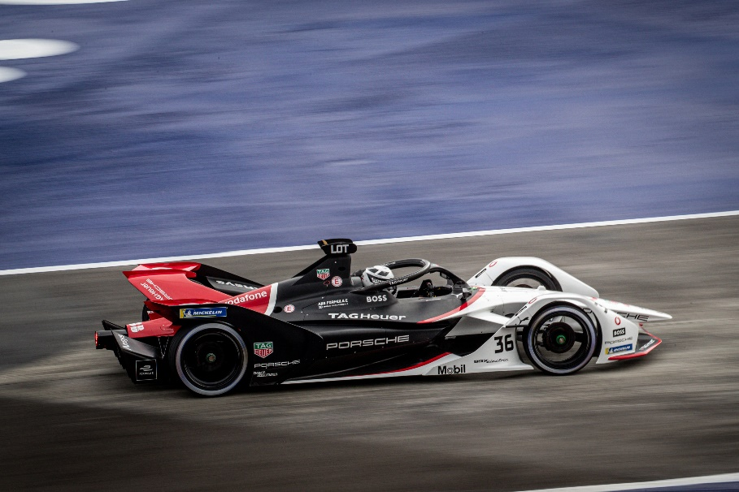
LOCTITE est le partenaire officiel pour les adhésifs de l’équipe TAG Heuer Porsche de Formule E pour la Porsche 99X Electric
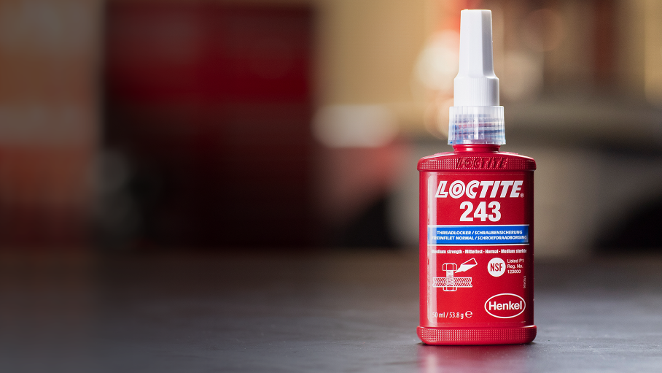
Les solutions haute performance Loctite permettent la fiabilité mécanique d'une variété d'applications sur la Porsche 99X Electric.
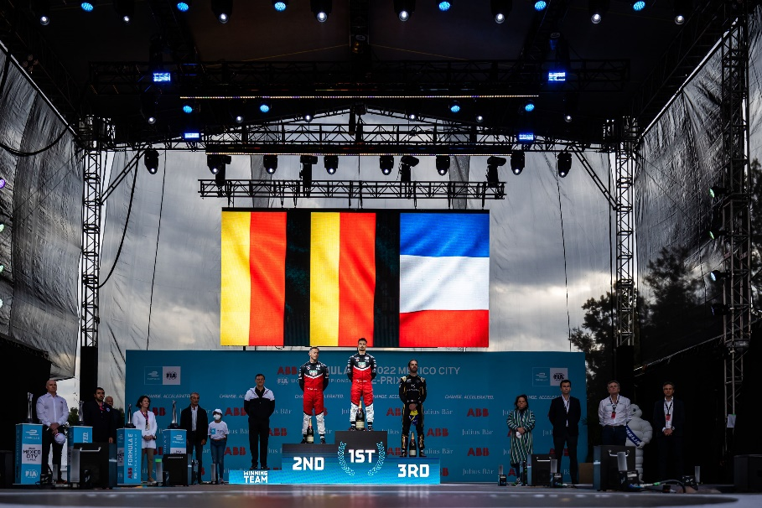
Premier moment fort du partenariat : Pascal Wehrlein a remporté la première victoire pour Porsche dans le cadre du championnat du monde ABB FIA de Formule E lors de l'E-Prix de Mexico le 12 février suivi de son coéquipier André Lotterer à la deuxième place.

